Лабораторна робота №1
Тема: Використання делегатів та подій у C#.
Мета роботи: навчитися використовувати оголошувати та використовувати делегати та події у мові програмування C#.
Хід роботи
Написати програму для моделювання роботи банкомату.
Рішення має складатися з трьох проектів:
● бібліотека класів;
● віконний проект;
● консольний проект.
У бібліотеці класів реалізуйте загальні типи даних, які будуть використані у віконному та консольному проекті.
У віконному додатку розробіть інтерфейс, який наближений до інтерфейсу традиційного банкомату.
Консольний додаток повинен забезпечити ті ж самі можливості, що має віконний додаток, але за допомогою консольного меню.
Передбачити можливості:
● аутентифікація (перевірка введення номеру картки та пін-коду);
● перегляд балансу на картці;
● зняття коштів;
● зарахування коштів на картку;
● перерахування коштів на картку із заданим номером.
Повинна бути передбачена можливість додавання власних обробників подій на виконання операцій аутентифікації, перегляду балансу, зняття коштів та перерахування коштів на іншу картку.
Додайте власні обробники подій, які будуть виводити повідомлення.
Login.cs
using System;
using System.Collections.Generic;
using System.Windows.Forms;

namespace ADT_LAB_01
{
public partial class Login : Form
{
public class Account
{
public string CardNumber { get; set; }
public string PIN { get; set; }
public string OwnerName { get; set; }
public decimal Balance { get; set; }
public string PhoneNumber { get; set; }

public Account(string cardNumber, string pin, string ownerName, decimal balance, string phoneNumber)
{
CardNumber = cardNumber;
PIN = pin;
OwnerName = ownerName;
Balance = balance;
PhoneNumber = phoneNumber;
}
}
public static Account UserAccount { get; private set; }
public static List<Account> RegisteredAccounts { get; } = new List<Account>();
private TextBox activeTextBox;

public Login()
{
InitializeComponent();

RegisteredAccounts.Add(new Account("1111222233334444", "1234", "Іван Петренко", 1000.0m, "123-456-7890"));
RegisteredAccounts.Add(new Account("4444333322221111", "4321", "Петро Іванов", 500.0m, "987-654-3210"));
PinCodeTextBox.MaxLength = 4;
CardNumberTextBox.MaxLength = 16;

CardNumberTextBox.Enter += TextBox_Enter;
PinCodeTextBox.Enter += TextBox_Enter;
}

private void LoginBTN_Click(object sender, EventArgs e)
{
string enteredCardNumber = CardNumberTextBox.Text;
string enteredPIN = PinCodeTextBox.Text;

UserAccount = RegisteredAccounts.Find(account => account.CardNumber == enteredCardNumber);

if (UserAccount != null && UserAccount.PIN == enteredPIN)
{
MessageBox.Show($"Вітаємо, {UserAccount.OwnerName}!");

Bank form1 = new Bank();

form1.UserAccount = UserAccount;

form1. Show();

this.Hide();
}
else
{
MessageBox.Show("Невірний номер карти або PIN-код. Спробуйте ще раз.");
}
}

private void TextBox_Enter(object sender, EventArgs e)
{
activeTextBox = sender as TextBox;
}
}
}

Bank.cs

using System;
using System.Reflection.Emit;
using System.Windows.Forms;
using static ADT_LAB_01.Login;

namespace ADT_LAB_01
{
public partial class Bank : Form
{
public Account UserAccount { get; set; }

public Bank()
{
InitializeComponent();
EnumerationNTBX.MaxLength = 16;
}

private void ExitBTN_Click(object sender, EventArgs e)
{
this.Close();
Login loginForm = new Login();
loginForm.Show();
}

private void Form1_Load_1(object sender, EventArgs e)
{
label7.Text = "Номер карти: " + UserAccount.CardNumber;
label6.Text = "Баланс: " + UserAccount.Balance.ToString("N2") + " грн";
}

private void EnumerationBTN_Click(object sender, EventArgs e)
{
string targetCardNumber = EnumerationNTBX.Text;
if (!decimal.TryParse(EnumerationBTBX.Text, out decimal transferAmount))
{
MessageBox.Show("Введіть корректную суму для транзакції.");
return;
}
if (UserAccount.Balance >= transferAmount)
{
Account recipientAccount = Login.RegisteredAccounts.Find(account => account.CardNumber == targetCardNumber);

if (recipientAccount != null)
{
UserAccount.Balance -= transferAmount;
recipientAccount.Balance += transferAmount;
UpdateBalanceLabel();
MessageBox.Show($"Ви успішно перевели {transferAmount} гривень на рахунок {targetCardNumber}.");
}
else
{
MessageBox.Show("Рахунок користувача не знайден.");
}
}
else
{
MessageBox.Show("У вас недостатньо коштів на рахунду для транзакції.");
}
}

private void Information_Click(object sender, EventArgs e)
{
string message = $"Ім'я: {UserAccount.OwnerName}\n" +
$"Номер карти: {UserAccount.CardNumber}\n" +
$"Баланс: {UserAccount.Balance.ToString("N2")} грн\n" +
$"Номер телефону: {UserAccount.PhoneNumber}";

MessageBox.Show(message, "Інформація про користувача");
}
private void EnrollmentBTN_Click(object sender, EventArgs e)
{
UserAccount.Balance += 100.0m;
UpdateBalanceLabel();
MessageBox.Show("Зараховано 100 гривень на ваш рахунок.");
}

private void BreedingBTN_Click(object sender, EventArgs e)
{
if (UserAccount.Balance >= 100.0m)
{
UserAccount.Balance -= 100.0m;
UpdateBalanceLabel();
MessageBox.Show("Знято 100 гривень с вашего рахунку.");
}
else
{
MessageBox.Show("У вас недостатньо коштів на рахунку для зняття.");
}
}

private void UpdateBalanceLabel()
{
label6.Text = "Баланс: " + UserAccount.Balance.ToString("N2") + " грн";
}
}
}
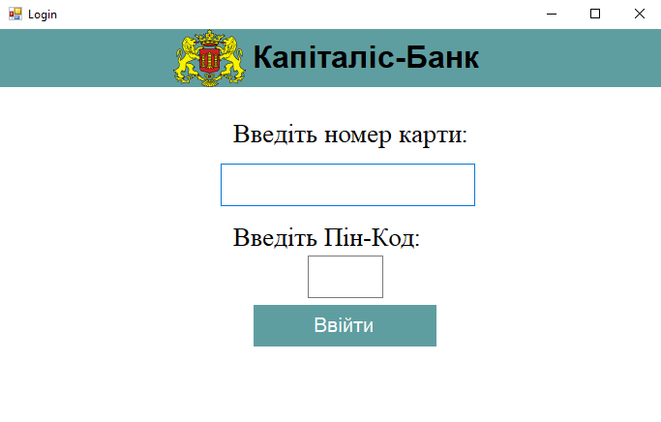
Мал.1.Форма Login

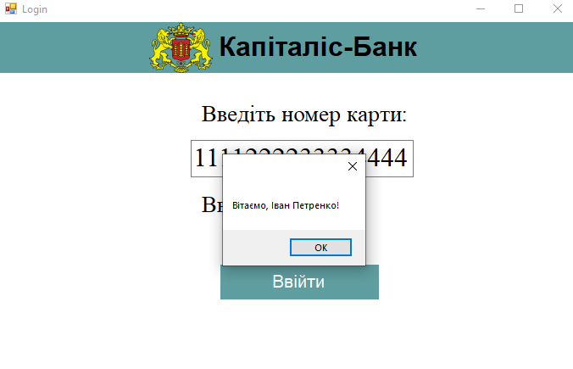
Мал.2. Аутентифікація
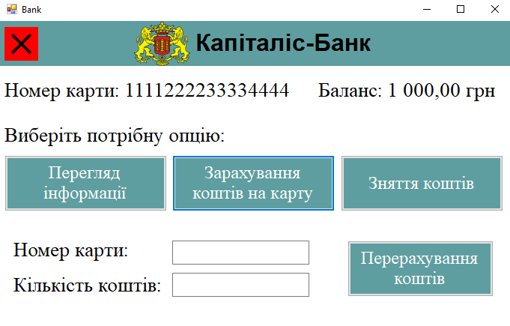
Мал.3. Меню
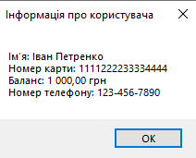
Мал.4. Перегляд інформації
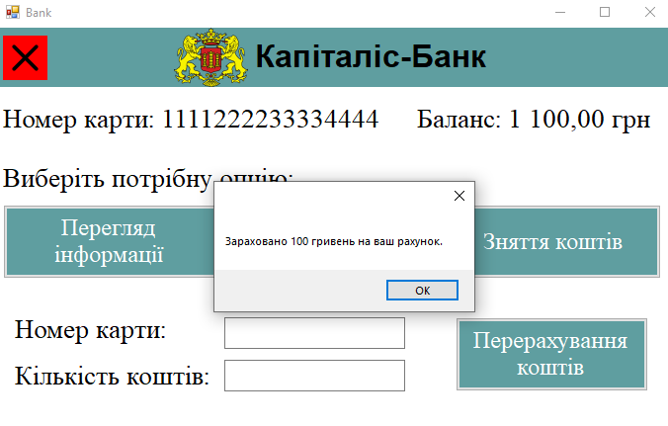
Мал.5. Поповнення рахунку
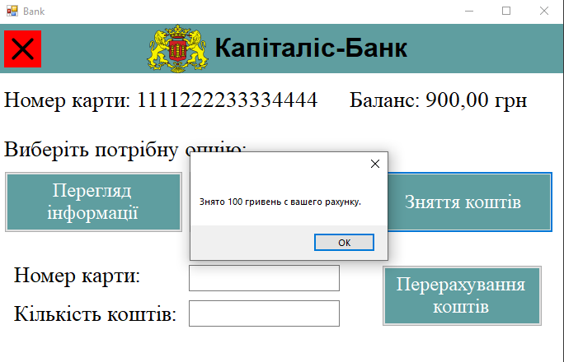
Мал.6. Зняття з рахунку
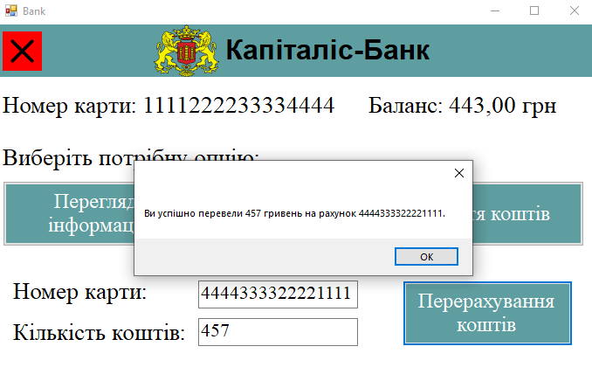
Мал.7. Перерахування коштів на інший рахунок

ConsoleBankApp.cs
using System;
using System.Collections.Generic;
using System.Linq;
using System.Text;
using System.Threading.Tasks;

namespace ConsoleBankApp
{
public class Account
{
public string CardNumber { get; set; }
public string PIN { get; set; }
public string OwnerName { get; set; }
public decimal Balance { get; set; }
public string PhoneNumber { get; set; }

public Account(string cardNumber, string pin, string ownerName, decimal balance, string phoneNumber)
{
CardNumber = cardNumber;
PIN = pin;
OwnerName = ownerName;
Balance = balance;
PhoneNumber = phoneNumber;
}
}

public class Program
{
public static List<Account> RegisteredAccounts { get; } = new List<Account>();

static void Main(string[] args)
{
Console.OutputEncoding = Encoding.Unicode;
Console.InputEncoding = Encoding.Unicode;
RegisteredAccounts.Add(new Account("1111222233334444", "1234", "Іван Петренко", 1000.0m, "123-456-7890"));
RegisteredAccounts.Add(new Account("4444333322221111", "4321", "Петро Іванов", 500.0m, "987-654-3210"));

Account userAccount = null;

while (true)
{
Console.Clear();

if (userAccount != null)
{
Console.WriteLine($"Вітаємо, {userAccount.OwnerName}!");
}
else
{
Console.WriteLine("Вас вітає Капіталіс-банк!");
}

if (userAccount == null)
{
Console.Write("Введіть номер карти: ");
string enteredCardNumber = Console.ReadLine();

Console.Write("Введіть PIN-код: ");
string enteredPIN = Console.ReadLine();

userAccount = RegisteredAccounts.Find(account => account.CardNumber == enteredCardNumber && account.PIN == enteredPIN);

if (userAccount == null)
{
Console.ForegroundColor = ConsoleColor.Red;
Console.WriteLine("Невірний номер карти або PIN-код. Спробуйте ще раз.");
Console.ResetColor();

Console.WriteLine("Натисніть Enter для продовження...");
Console.ReadLine();
continue;
}
}

Console.WriteLine("\nВиберіть операцію:");
Console.WriteLine("1. Перевести кошти");
Console.WriteLine("2. Переглянути інформацію");
Console.WriteLine("3. Сняти 100 гривень");
Console.WriteLine("4. Начислить 100 гривень");
Console.WriteLine("5. Змінити аккаунт");
Console.WriteLine("6. Вийти");

string choice = Console.ReadLine();

switch (choice)
{
case "1":
PerformTransfer(userAccount);
break;
case "2":
CheckBalance(userAccount);
break;
case "3":
Withdraw(userAccount);
break;
case "4":
Deposit(userAccount);
break;
case "5":
userAccount = null;
break;
case "6":
Console.WriteLine("Дякуємо за використання нашого банку!");
return;
default:
Console.ForegroundColor = ConsoleColor.Red;
Console.WriteLine("Некоректний вибір. Спробуйте ще раз.");
Console.ResetColor();

Console.WriteLine("Натисніть Enter для продовження...");
Console.ReadLine();
break;
}
}
}

static void PerformTransfer(Account userAccount)
{
Console.Clear();

Console.WriteLine($"Вітаємо, {userAccount.OwnerName}!");

Console.Write("Введіть номер карти отримувача: ");
string targetCardNumber = Console.ReadLine();

Console.Write("Введіть суму для переведення: ");
if (!decimal.TryParse(Console.ReadLine(), out decimal transferAmount))
{
Console.ForegroundColor = ConsoleColor.Red;
Console.WriteLine("Некоректна сума для переведення.");
Console.ResetColor();

Console.WriteLine("Натисніть Enter для продовження...");
Console.ReadLine();
return;
}

Account recipientAccount = RegisteredAccounts.FirstOrDefault(account => account.CardNumber == targetCardNumber);

if (recipientAccount != null)
{
if (userAccount.Balance >= transferAmount)
{
userAccount.Balance -= transferAmount;
recipientAccount.Balance += transferAmount;

Console.WriteLine($"Ви успішно перевели {transferAmount} гривень на рахунок {recipientAccount.CardNumber}.");
}
else
{
Console.ForegroundColor = ConsoleColor.Red;
Console.WriteLine("У вас недостатньо коштів для переведення.");
Console.ResetColor();

Console.WriteLine("Натисніть Enter для продовження...");
Console.ReadLine();
}
}
else
{
Console.ForegroundColor = ConsoleColor.Red;
Console.WriteLine("Рахунок отримувача не знайдено.");
Console.ResetColor();

Console.WriteLine("Натисніть Enter для продовження...");
Console.ReadLine();
}
}

static void CheckBalance(Account userAccount)
{
Console.Clear();

Console.WriteLine($"Вітаємо, {userAccount.OwnerName}!");

Console.WriteLine($"Номер карти: {userAccount.CardNumber}");
Console.WriteLine($"Ім'я користувача: {userAccount.OwnerName}");
Console.WriteLine($"Баланс: {userAccount.Balance} грн");
Console.WriteLine($"Номер телефону: {userAccount.PhoneNumber}");

Console.WriteLine("Натисніть Enter для продовження...");
Console.ReadLine();
}

static void Withdraw(Account userAccount)
{
Console.Clear();

Console.WriteLine($"Вітаємо, {userAccount.OwnerName}!");

if (userAccount.Balance >= 100.0m)
{
userAccount.Balance -= 100.0m;
Console.WriteLine("Знято 100 гривень з вашого рахунку.");
}
else
{
Console.ForegroundColor = ConsoleColor.Red;
Console.WriteLine("У вас недостатньо коштів для зняття.");
Console.ResetColor();
}

Console.WriteLine("Натисніть Enter для продовження...");
Console.ReadLine();
}

static void Deposit(Account userAccount)
{
Console.Clear();

Console.WriteLine($"Вітаємо, {userAccount.OwnerName}!");

userAccount.Balance += 100.0m;
Console.WriteLine("Зараховано 100 гривень на ваш рахунок.");

Console.WriteLine("Натисніть Enter для продовження...");
Console.ReadLine();
}
}
}
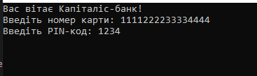
Мал.8. Аутентифікація
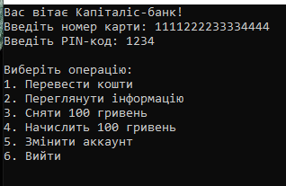
Мал.9. Меню
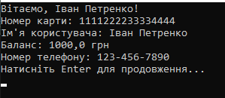
Мал.10. Перегляд інформації
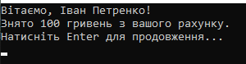
Мал.11. Зняття з рахунку
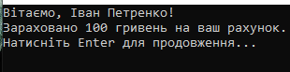
Мал.12. Поповнення рахунку

Висновки: в ході виконання лабораторної роботи я навчився оголошувати та використовувати делегати та події у мові програмування C#.
Реалізовано програмний код, який доступний за посиланням: https://gitlab.com/dotnetlabs/dotnetlab1

